財團法人高雄市私立樂仁啟智中心接受高雄市政府勞工局博愛職業訓練中心
108年度「委託辦理職前基礎清潔培訓計畫」
【招生簡章】

- 主辦單位：高雄市政府勞工局博愛職業技能訓練中心
承辦單位：財團法人高雄市私立樂仁啟智中心
- 訓練職類名稱：職前基礎清潔培訓班
- 預訂招生人數：13人
- 培訓期程/時數：108年5月7日-108年7月31日，共200小時
- 課程時段：9：00-12：00、13：30-16：30 (6小時/天)
每週上課最多四天，採彈性課表制
- 課程編配：
學科、術科課程140小時、就業準備課程48小時、職場應用實習課程12小時
- 報名期間：108年3月18日-108年4月26日截止
- 報名方式：
- 填妥招生簡章內報名表(附件一)，並將報名表資料以傳真或e-mail掃描報名。
- 傳真電話：07-89111415、e-mail：lerencenter@gmail.com
- 培訓上課地點：財團法人高雄市私立樂仁啟智中心5樓會議室
(高雄市小港區高坪76街2號)
- 聯絡人：林智婷社工員 07-8911411#106
- 甄試方式：將以電話個別通知時間進行晤談錄訓評估
十一、報到日期：108年5月7日上午8：50
十二、參訓資格：(具以下條件之一者)
- 經博愛職業技能訓練中心重建個案管理員評估轉介適合參訓之身心障礙者。
- 年滿15歲之身心障礙者，具生活自理及移動能力，並有就業意願，願意接受訓練者，經評估適合參訓者。
- 無接受社政、教育、醫療單位服務之身心障礙者。
- 本計畫招收人數以13人為限。
十三、報名者繳交資料：(詳如報名表內容)
- 以正楷詳細填寫報名表一張
- 二吋相片1張
- 身心障礙手冊正、反影印本1份
- 國民身分證正、反影印本1份
十四、本計畫並無職業訓練生活津貼之請領。

【附件一】
財團法人高雄市私立樂仁啟智中心接受高雄市政府勞工局博愛職業訓練中心
108年度「委託辦理職前基礎清潔培訓計畫」
【報名表】

姓名 |  | 性別 | □男 □女 |  |  |  | 請貼  最近三個月  半身彩色一吋照片
出生  日期 | 年 月 日 | 身分證  字號
最高  學歷 | 學校 |  | 科(系) |  | □畢業 □肄業
e-mail
戶籍  地址 |  |  |  |  |  |  | 電話：
通訊  地址 |  |  |  |  |  |  | 手機：
緊急  連絡人 |  | 稱謂 |  |  |  | 電話： 手機：
障礙  類別 | 障礙 | 障礙  等級 | □輕度 □中度 □重度 □極重度
請黏貼身心障礙手冊正面影本 |  |  |  | 請黏貼身心障礙手冊反面影本
請黏貼國民身分證正面影本 |  |  |  | 請黏貼國民身分證反面影本

【附件二】
財團法人高雄市私立樂仁啟智中心接受高雄市政府勞工局博愛職業訓練中心
108年度「委託辦理職前基礎清潔培訓計畫」
【交通路線】

- 本計畫可提供交通車接駁服務(小港捷運站3號出口－樂仁啟智中心)，有交通接駁需求之學員可自費搭乘，費用：每趟次以12元計(12元*2趟來回*34天)，共816元。
- 此費用以一期參訓期間為計算，若有當次搭乘缺席或中途不搭乘者將不予退費。若有搭乘需求，請於晤談錄訓評估時提出有交通接駁搭乘需求。

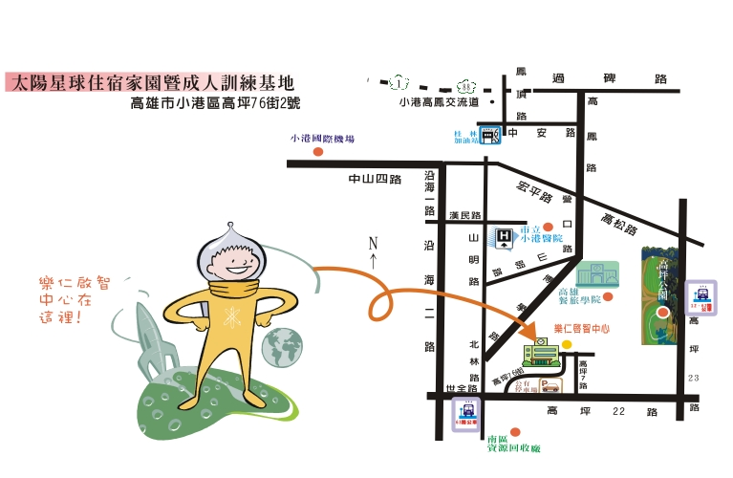
- 自行前往路線引導
- 捷運：小港捷運站(4號出口)→63號公車(高坪35街口下車)
- 公車：62號及63號公車
- 開車至中心(南下)：國道1號→在中山高速公路-高雄端出口下交流道，朝墾丁小港機場/高雄市區前進
- 開車至中心(北上)：東西向快速公路高雄潮州線/台88線→於大寮交流道(林園大寮)出口下交流道，走188縣道

